Smlouva o poskytování Služby dohledu nad síťovou infrastrukturou FN Brno

číslo smlouvy Objednatele: O/1025/2021/Ko
číslo smlouvy Poskytovatele: RCJ-210015
- Smluvní strany

Fakultní nemocnice Brno

sídlo: Jihlavská 20, 625 00 Brno

IČ: 65269705

DIČ: CZ65269705
Zastoupená: XXXXX, ředitelem
Bankovní spojení: Česká národní banka
Číslo účtu: 712 346 21/0710

dále jen „Objednatel“ na straně jedné

a

AUTOCONT a.s.

sídlo: Hornopolní 3322/34, 702 00 Ostrava
korespondenční adresa: AUTOCONT a.s., Sochorova 23, 616 00 Brno
IČ: 04308697
DIČ: CZ04308697
Spisová značka OR: Krajský soud v Ostravě, oddíl B, vložka 11012
Zastoupená: XXXXX, ředitelem regionálního obchodního centra, na základě plné moci, která tvoří Přílohu č. 5 této Smlouvy
bankovní spojení: Česká spořitelna a.s.
Číslo účtu: 6563752/0800

dále jen „Poskytovatel“ na straně druhé

uzavírají níže psaného dne, měsíce a roku ve smyslu § 1746/2 občanského zákoníku tuto Smlouvu.

- Všeobecné obchodní podmínky
  - Základní obchodní vztah mezi Objednatelem a Poskytovatelem je vymezen všeobecnými obchodními podmínkami pro poskytování služeb, které jsou nedílnou součástí této Smlouvy a jsou uvedeny v Příloze č. 1 této Smlouvy.
  - Upravuje-li tato Smlouva některé otázky odlišně, mají přednost ustanovení této Smlouvy před ustanoveními všeobecných obchodních podmínek pro poskytování služeb, přičemž za součást Smlouvy se považuje rovněž její příloha č. 2 a Výzva.
  - Pro účely této Smlouvy se smluvní strana označená jako „Zhotovitel“ dle všeobecných obchodních podmínek rozumí smluvní strana označená v této Smlouvě jako „Poskytovatel“.
- Definice pojmů
  - Používá-li tato Smlouva v dalším textu termíny, psané s velkým počátečním písmenem, ať už v singuláru nebo plurálu, je jejich význam definován ve všeobecných obchodních podmínkách pro poskytování služeb, případně v následujících bodech.

AC SOC – bezpečnostní tým lidí využívající primárně technologického nástroje SIEM (Security Incident and Event Management) a vlastního know-how pro poskytování Služeb bezpečnostního charakteru za účelem předcházení Kybernetickým bezpečnostním incidentům.

BE (Best Effort) – hodnota parametru znamenající, že Poskytovatel provede Požadavek bez zbytečného odkladu.

Bezpečnostní monitoring – kontinuální sběr logů a flow z definovaných Prvků IT, jejich ukládání korelace za účelem identifikace a ochrany před Kybernetickými bezpečnostními incidenty, a to alespoň v rozsahu nezbytném pro řádné poskytování Služby dohledu.

Bezpečnostní dohled – kontinuální sběr logů a flow z definovaných Prvků IT, jejich ukládání korelace za účelem identifikace a ochrany před Kybernetickými bezpečnostními incidenty včetně jejich analýzy, návrhu řešení, řízení jejich životního cyklu a komunikace s Třetími stranami, to vše alespoň v rozsahu nezbytném pro řádné poskytování Služby dohledu.

Business Day (BD) – Pracovní den.

Business Hours (BH) – pracovní hodina v rámci Pracovního dne.

Člověkohodina – práce Pracovníka Poskytovatele v rozsahu jedné (1) hodiny v rámci Pracovního dne.

Člověkoden – práce Pracovníka Poskytovatele v rozsahu jednoho (1) Pracovního dne (po dobu 8 hodin) v rámci Servisního kalendáře.

Doba odezvy (Response time – R) – metrika definující čas, který uplyne od nahlášení Požadavku na Servis Desk Poskytovatele do zahájení provádění Servisní služby. Do Doby odezvy se započítává pouze čas, určený Servisním kalendářem k řešení daného Požadavku.

Dostupnost – procentuální vyjádření reálné dostupnosti vůči Plnému měsíčnímu fondu, uvádí se v procentech.

Incident – událost způsobující odchylku od očekávané funkce Prvku IT, nebo může způsobit nefunkčnost (přerušení dodávky) Servisní služby.

Koncová zařízení – počítače uživatelů, jejich programové vybavení a periferní zařízení k počítačům připojená (např. tiskárny, skenery, čtečky).

Konzultační požadavek – žádost o konzultaci a poradenství k uvažovaným Změnám, které by mohly mít vliv na Informační systémy Objednatele, Prvky IT, nebo služby IT.

Kybernetická bezpečnostní událost (KBU) - tento pojem bude vykládán dle § 7 odst. 1 ZKB.

Kybernetický bezpečnostní incident (KBI) - tento pojem bude vykládán dle § 7 odst. 2 ZKB.

Kybernetický prostor – je digitální prostředí umožňující vznik, výměnu a zpracování informací, tvořené Informačními systémy a službami a sítěmi elektronických komunikací.

Monitorování, Monitoring – sledování Prvků IT prostředky Vzdáleného přístupu, zda jsou funkční. Sledování, zda provozní charakteristiky Prvků IT nepřesahují stanovené hodnoty, eventuálně neklesají pod stanovené hodnoty. Monitorováním se případně rozumí sledování a archivování jejich provozních charakteristik.

Požadavek – žádost o poskytnutí plnění, které je součástí Služby dohledu a které se podle své povahy poskytuje na vyžádání Objednatele, přičemž:
- Požadavek může:
  - být zadán Objednatelem jako jednorázový,
  - být zadán Objednatelem jako opakující se činnost,
  - vzniknout jako výstup Monitorování,
  - vzniknout na základě Provozní správy nebo Pravidelné kontroly Prvku IT,

Pravidla změnového řízení – zahrnující následující kroky: inicializace změnového řízení, ověření relevance a stanovení priority Změnového požadavku, posouzení Změnového požadavku, přijetí/odmítnutí/odložení požadavku na Změnu, zpracování analýzy požadavků na Změnu a postup realizace Změny, schválení realizace Změny, realizace Změny, akceptace realizace, zhodnocení Změny a návrh opatření na zlepšení.

Priorita Incidentu – závažnost Incidentu dle klasifikace Kontaktní osoby Objednatele.

Provozní správa, Pravidelná kontrola – provádění Služeb, které jsou nutné ke správné a bezchybné funkci Prvku IT, nebo služby IT.

Prvek IT – zařízení (Koncové zařízení, server či jiný hardware), program (software) nebo datová linka.

Plnění – poskytování Služby dohledu.

Příloha – Nedílná součást této Smlouvy.

Report – dokument, ve kterém je popsán průběh realizace Plnění za uplynulé období a hodnoty sledovaných parametrů.

Servisní požadavek – žádost o provedení Servisní služby za účelem vyřešení Incidentu.

Služba dohledu – služba specifikovaná ve Výzvě a v Příloze č. 2 této smlouvy.

SLA – Service Level Agreement, definice kvalitativních a kvantitativních parametrů/metrik Služby.

Výzva – výzva k jednání k nadlimitní veřejné zakázce „Služba dohledu nad síťovou infrastrukturou FN Brno“ realizované touto smlouvou. Poskytovatel prohlašuje, že je mu znění Výzvy známo.

Vzdálená správa – provádění činností na Prvcích IT, přičemž činnosti nejsou prováděny v místě provozovny Objednatele, ale prostřednictvím Vzdáleného přístupu z místa provozovny Poskytovatele.

Vzdálený přístup, Vzdálené připojení – připojení z provozovny Poskytovatele k Prvku IT Objednatele pomocí datové linky, na které je vytvořeno dočasné nebo trvalé spojení.

ZKB – zákon č. 181/2014 Sb., o kybernetické bezpečnosti, ve znění pozdějších předpisů.

Zařízení dohledu – pojem vymezený v Příloze č. 2 této Smlouvy.

Změnový požadavek, Změna – žádost o přidání, modifikace nebo odstranění čehokoliv, co by mohlo mít vliv na Prvky IT.
- Předmět plnění
  - Předmětem Plnění této Smlouvy je poskytování Služby dohledu dle Výzvy, dle specifikace uvedené v Příloze č. 2 této Smlouvy a v rozsahu a za podmínek uvedených v Příloze č. 2 této Smlouvy. V případě rozporu mezi touto smlouvou a Výzvou má přednost Výzva.
  - Poskytovatel bere na vědomí, že Objednatel je provozovatelem základní služby dle zákona č. 181/2014 Sb., o kybernetické bezpečnosti, ve znění pozdějších předpisů. Poskytovatel prohlašuje, že je mu znám rozsah síťové infrastruktury Objednatele, a to alespoň na úrovni nezbytné pro stanovení všech nezbytných parametrů Služby dohledu.
  - Poskytovatel je povinen poskytovat Službu dohledu s odbornou péčí profesionála a podle zásad best practice tak, aby byla v mezích této služby nepřetržitě zajištěna vysoká úroveň kybernetické bezpečnosti síťové infrastruktury Objednatele.

- Způsob a termíny plnění
  - Poskytovatel je povinen poskytovat Službu dohledu v režimu 24x7, tj. 24 hodin denně, 7 dní v týdnu.
  - Služba dohledu je poskytována zejména následujícím způsobem:
- postupem vyplývajícím z Výzvy a Přílohy č. 2 této Smlouvy,
- ve vztahu k Zařízením dohledu prostřednictvím Pracovníka Poskytovatele Vzdálenou správou,
- prostřednictvím Pracovníka Poskytovatele konzultací poskytnutých telefonicky, emailem, nebo videokonference,
- prostřednictvím Pracovníka Poskytovatele přímo na pracovišti Objednatele,po dohodě smluvních stran automatizovanými nástroji za účelem Bezpečnostního monitoringu a Bezpečnostního dohledu.
  - Detailní popis způsobů, termínů, podmínek a místa poskytování Služby dohledu je definován v Příloze č. 2 této Smlouvy a ve Výzvě.
- Cena za poskytované služby, způsob úhrady
  - Cena za poskytování Služby dohledu je sjednána v Příloze č. 4 této Smlouvy, kde je uvedena jako cena bez DPH a s DPH ve výši platné ke dni uzavření této Smlouvy. Dojde-li ke změně sazby DPH, bude DPH účtována podle právních předpisů platných v době uskutečnění zdanitelného plnění.
  - Jakékoliv navýšení ceny je možné pouze dodatkem k této Smlouvě.
  - Služba dohledu bude hrazena paušálním měsíčním poplatkem vždy za kalendářní měsíc. Pokud bude Služba dohledu v některém kalendářním měsíci poskytována pouze po část měsíce, bude cena za poskytování Služby dohledu v takovém kalendářním měsíci přiměřeně tomu snížena.
  - Platba za Službu dohledu bude realizována na základě faktur – daňových dokladů, vystavovaných dodavatelem vždy po ukončení daného kalendářního měsíce, nejpozději však do 5. dne následujícího kalendářního měsíce. Datem uskutečnění zdanitelného plnění bude poslední den kalendářního měsíce, za který je faktura vystavena.
  - Faktury za každý kalendářní měsíc budou splatné 60 dnů od data vystavení faktury. Faktura musí obsahovat veškeré náležitosti požadované touto výzvou a údaje vyžadované právními předpisy, zejména zákonem č. 235/2004 Sb., o dani z přidané hodnoty, ve znění pozdějších předpisů (dále jen „ZDPH“), jinak je Objednatel oprávněn ji vrátit k přepracování či doplnění. V takovém případě běží nová lhůta splatnosti ode dne doručení opravené faktury Poskytovateli.
  - Úhrada faktur bude prováděna formou bezhotovostních převodů na bankovní účet dodavatele uvedený v záhlaví smlouvy. Za den zaplacení se považuje den odepsání příslušné částky z účtu Objednatele.
  - V případě, že v okamžiku uskutečnění zdanitelného plnění bude dodavatel zapsán v registru plátců daně z přidané hodnoty jako nespolehlivý plátce, má objednatel právo uhradit za dodavatele DPH z tohoto zdanitelného plnění, aniž by byl vyzván jako ručitel správcem daně dodavatele, postupem v souladu s § 109a ZDPH. Stejným způsobem bude postupováno, pokud dodavatel uvede ve smlouvě bankovní účet, který není uveden v registru plátců daně z přidané hodnoty nebo bude evidován jako nespolehlivá osoba. Pokud objednatel uhradí částku ve výši DPH na účet správce daně dodavatele a zbývající částku sjednané ceny (tj. relevantní část bez DPH) dodavateli, považuje se jeho závazek sjednanou cenu za splněný. Dnem úhrady se rozumí den odepsání poslední příslušné částky z bankovního účtu objednatele.
  - Poskytovatel je oprávněn postoupit své peněžité pohledávky za objednatelem výhradně po předchozím písemném souhlasu objednatele, jinak je postoupení vůči objednateli neúčinné. Dodavatel je oprávněn započítat své peněžité pohledávky za objednatelem výhradně na základě písemné dohody obou smluvních stran, jinak je započtení pohledávek neplatné.
- Práva a povinnosti smluvních stran
  - Součinnost smluvních stran:
    - Pro poskytování Služby dohledu je nutné zajistit potřebné informace a poskytnout potřebnou součinnost, jedná se především o:
- spolupráce na provedení činností vedoucích k řešení Kybernetických bezpečnostních incidentů – například fyzický restart / vypnutí jednoho z prvků, provedení změny v konfiguraci apod.
- v oblasti účtů:
  - email účet pro zasílání notifikací,
- povolení komunikace sond do internetu,
- prostupy na firewallu dle konkrétního technického řešení,
- vytvoření IPSEC tunelu pro zabezpečení komunikace s dohledovým centrem
- připojení logů a událostí z perimetrového firewallu a z jednotlivých sond do dohledového centra
- definovat zodpovědnou osobu, se kterou bude nutné řešit Kybernetické bezpečnostní incidenty (na kterou budou zasílány reporty, notifikace atd.)
- poskytnutí fyzických portů RJ-45 na přepínačích dle před implementační přípravy
- připojení Zařízení dohledu
- vydefinování dostatečného počtu IP adres
- umožnění Vzdáleného přístupu k Zařízením dohledu
- poskytnutí potřebných informací týkajících se síťové architektury
- součinnost a komunikace při řešení Kybernetických bezpečnostních incidentů v service desk support.aec.cz
  - Součinnost Objednatele však nebude spočívat v poskytnutí jakéhokoli software. Součinnost Objednatele nebude spočívat ani v poskytnutí jakéhokoli hardware s výjimkou součinnosti nezbytné pro umístění a připojení Zařízení dohledu (poskytnutí prostoru v racku apod.).
  - Práva a povinnosti Poskytovatele:
    - Poskytovatel se zavazuje poskytovat Službu dohledu s odbornou péčí a podle zásad best practice. Není-li v této Smlouvě sjednáno jinak, je Poskytovatel povinen své povinnosti sjednané touto Smlouvou plnit ve lhůtě bez zbytečného odkladu.
    - Poskytovatel se zavazuje poskytovat Službu dohledu alespoň v rozsahu, jak je specifikována ve Výzvě a v této Smlouvě včetně jejích příloh.
    - Poskytovatel se zavazuje poskytnout objednateli do nájmu veškerá Zařízení dohledu nezbytná pro řádné poskytování Služby dohledu. Nájemné je součástí ceny za poskytování Služby dohledu sjednané v příloze č. 4 této Smlouvy, a to bez ohledu na počet Zařízení dohledu a jejich vlastnosti.
    - Poskytovatel se zavazuje provádět v režimu 24x7 správu Zařízení dohledu, jejich konfiguraci, ladění detekce a zajišťování jejich update a upgrade včetně implementace a testování nasazení update a upgrade.
    - Poskytovatel zajistí potřebný počet pracovníků s kvalifikací potřebnou pro plnění svých povinností sjednaných v této smlouvě, tj. zejména pro poskytování Služby dohledu.
    - Poskytovatel se zavazuje spolupracovat s Pracovníky Objednatele ve věci řádného poskytování Služby dohledu dle této Smlouvy.
    - Poskytovatel má za povinnost po dohodě s Objednatelem svolávat pracovní schůzky k řešení sporných otázek, souvisejících s poskytováním Služby dohledu dle této Smlouvy a dále postupovat v souladu s jejich závěry.
  - Práva a povinnosti Objednatele:
    - Objednatel se zavazuje vytvořit Poskytovateli vhodné pracovní podmínky, poskytovat mu veškeré jemu dostupné informace a podklady nezbytné k účinnému poskytování Služby dohledu a zajistit mu efektivní součinnost svých odborných pracovníků.
    - Objednatel zajistí Pracovníkům Poskytovatele zabezpečený Vzdálený přístup k prvkům síťové infrastruktury, včetně Zařízení dohledu, a to v rozsahu nezbytném pro řádné poskytování Služby dohledu v souladu s Výzvou a touto Smlouvou. Plánovaná přerušení Vzdáleného přístupu je Objednatel povinen s dostatečným předstihem oznámit Poskytovateli prostřednictvím Servis Desku Poskytovatele.
    - Objednatel jmenuje Kontaktní a Odpovědné osoby pro účely této smlouvy.
    - Objednatel má za povinnost po dohodě s Poskytovatelem svolávat pracovní schůzky k řešení sporných otázek, souvisejících s poskytováním Služby dohledu a dále postupovat v souladu s jejich závěry.
    - Objednatel se vyjádří písemně k předkládaným materiálům nejpozději do tří (3) Pracovních dnů od jejich obdržení, pokud není dohodnuto jinak.
    - Objednatel je povinen zajistit přístup Pracovníkům Poskytovatele do objektů a k pracovištím, v souvislosti s poskytováním Služby dohledu a v rozsahu nezbytném pro její poskytování.
    - Objednatel je povinen o prováděných Změnách, zásazích, nebo případných odstávkách, které by mohly omezit nebo znemožnit poskytování Služby dohledu, neprodleně informovat Poskytovatele prostřednictvím Servis Desku Poskytovatele.
    - Objednatel zajistí trvalý přísun elektrické energie, potřebný pro provoz Zařízení dohledu a jiných zařízení Poskytovatele nezbytných pro řádné poskytování Služby dohledu a dočasně nebo trvale umístěných v prostorách Objednatele, a to včetně připojení k síti Internet. Plánované přerušení dodávek a připojení je Objednatel povinen s dostatečným předstihem oznámit Poskytovateli prostřednictvím Servis Desku Poskytovatele.
- Odpovědnost za škodu
  - Poskytovatel odpovídá Objednateli za škodu, způsobenou zaviněným porušením povinností vyplývajících z této Smlouvy nebo z obecně závazného právního předpisu.
  - Poskytovatel odpovídá Objednateli za škodu, způsobenou zaviněným porušením povinností vyplývajících z této Smlouvy nebo z obecně závazného právního předpisu, maximálně však do výše 5.000.000,-Kč.
- Bezpečnost informací
  - Poskytovatel bere na vědomí, že při plnění této smlouvy má nebo může mít faktický přístup k osobním údajům, jejichž správcem nebo zpracovatelem je Objednatel (dále jen „Osobní údaje“).
  - Smluvní strany jsou si vědomy toho, že v rámci plnění závazků z této smlouvy:
    - si mohou vzájemně vědomě nebo opomenutím poskytnout informace, které budou poskytující stranou považovány za důvěrné (dále jen „Důvěrné informace“);
    - mohou jejich zaměstnanci a osoby v obdobném postavení, zejména osoby jednající z jejich pověření, získat vědomou činností druhé strany nebo i jejím opomenutím přístup k Důvěrným informacím druhé strany.
  - Za Důvěrné informace se vždy považují:
    - veškeré Osobní údaje;
    - informace, které jako důvěrné smluvní strana výslovně označí;
    - veškeré informace související se zabezpečením Důvěrných informací;
    - veškeré informace související s provozem a zabezpečením Prvků IT, zdravotnických prostředků, přístrojů, počítačových programů a dalších systémů zpracovávajících Důvěrné informace; a
    - veškeré informace související s provozem a zabezpečením síťové infrastruktury Objednatele.
  - Smluvní strana, která přijala Důvěrné informace nebo které byly Důvěrné informace z jakéhokoli důvodu zpřístupněny, je povinna s odbornou péčí zachovávat jejich důvěrnost a k ochraně jejich důvěrnosti vyvíjet alespoň takové úsilí, jako by se jednalo o její vlastní důvěrné informace.
  - Smluvní strany se zavazují, že žádná z nich Důvěrné informace nezpřístupní třetí osobě, nezveřejní ani je neužije v rozporu s účelem této smlouvy, a to ani pro svůj vlastní prospěch. Za třetí osoby podle věty první se nepovažují zaměstnanci Objednatele. Za třetí osoby podle věty první se nepovažují ani osoby, které jsou Poskytovatelem pověřeny k poskytování plnění dle této smlouvy. Poskytovatel je však povinen tyto osoby zavázat k mlčenlivosti, zajišťování bezpečnosti informací a ochraně osobních údajů ve stejném rozsahu a za stejných podmínek, jako je k tomu sám zavázán podle této smlouvy. Poskytovatel je na písemnou výzvu Objednatele povinen Objednateli písemně prokázat existenci právního vztahu se třetí osobou splňujícího podmínky věty předchozí, a to do 10 pracovních dnů od doručení takové písemné výzvy.
  - Smluvní strany se zavazují poučit veškeré osoby, které se na jejich straně podílejí nebo budou podílet na plnění této smlouvy, o povinnosti zachovávat mlčenlivost a chránit Důvěrné informace podle této smlouvy a právních předpisů.
  - Poskytovatel je povinen při poskytování plnění dle této smlouvy dodržovat zásady bezpečnosti informací a dat včetně osobních údajů, jakož i zásady ochrany osobních údajů stanovených nařízením Evropského parlamentu a Rady (EU) ze dne 27. dubna 2016, o ochraně fyzických osob v souvislosti se zpracováním osobních údajů a o volném pohybu těchto údajů a o zrušení směrnice 95/46/ES (obecné nařízení o ochraně osobních údajů), včetně adaptačních právních předpisů tohoto nařízení (dále souhrnně jen „GDPR“), přičemž bezpečností informací se rozumí zajišťování důvěrnosti, integrity a dostupnosti informací.
  - V případě, že se strana této smlouvy dozvěděla, že došlo k narušení bezpečnosti Důvěrných informací druhé strany nebo je bezpečnost Důvěrných informací druhé strany vážně ohrožena, je povinna o takové skutečnosti druhou stranu bez zbytečného odkladu písemně uvědomit a přijmout veškerá smysluplná opatření na ochranu takových Důvěrných informací.
  - Žádným ustanovením této smlouvy nejsou dotčeny povinnosti Objednatele vyplývající z právních předpisů, zejména ze zákona č. 106/1999 Sb., o svobodném přístupu k informacím, ve znění pozdějších předpisů, a ze zákona č. 340/2015 Sb., o registru smluv, ve znění pozdějších předpisů.
  - Poskytovatel se v souvislosti s povinnostmi Objednatele, které vyplývají z GDPR, zavazuje zpracovávat Osobní údaje výhradně na základě pokynů Objednatele a výhradně za účelem plnění povinností vyplývajících z této smlouvy.
  - V případě výskytu události s dopadem na bezpečnost Osobních údajů je Poskytovatel povinen předat Objednateli bez zbytečného odkladu, nejpozději však do 12 hodin od okamžiku, kdy Poskytovatel takovou událost při poskytování plnění dle této smlouvy měl nebo mohl zjistit, veškeré Poskytovateli dostupné informace o takové bezpečnostní události.
  - Pokud Poskytovatel poruší svou povinnost podle tohoto článku smlouvy, nahradí Objednateli újmu způsobenou tímto porušením povinnosti Objednateli a újmu způsobenou tímto porušením povinnosti třetím osobám, pokud za ni Objednatel odpovídá. Pokud bude Objednateli v důsledku tohoto porušení povinnosti uložena jakákoli sankce, nahradí ji Poskytovatel Objednateli v plné výši. Smluvní strany sjednávají, že maximální výše náhrady újmy a sankcí podle tohoto odstavce bude činit 5.000.000,-Kč.
- Prodlení, sankce
  - V případě, že Poskytovatel je v prodlení s poskytováním Služby dohledu nebo se splněním jiné své povinnosti (zejména prodlení týkající se upozornění na kybernetické bezpečnostní události a kybernetické bezpečnostní incidenty), je Objednatel oprávněn vyúčtovat a Poskytovatel povinen zaplatit smluvní pokutu ve výši 1.000,00 Kč bez DPH za kalendářní den a za každý takový případ, ledaže se smluvní strany dohodnou jinak.
  - Je-li Objednatel v prodlení s placením faktury po dobu delší než patnáct (15) dnů, je Poskytovatel oprávněn vyúčtovat a Objednatel povinen zaplatit úroky z prodlení ve výši stanovené právními předpisy.
  - Uplatnění smluvní pokuty nemá vliv na uplatnění nároku náhrady škody, přičemž se částka smluvní pokuty do výše náhrady škody nezapočítává. Smluvní pokuta je splatná do 21 dnů po doručení oznámení o uložení smluvní pokuty objednatelem. Objednatel si vyhrazuje právo na určení způsobu úhrady smluvní pokuty, a to i formou zápočtu proti kterékoliv splatné pohledávce Objednatele vůči Poskytovateli.
- Závěrečná ustanovení
  - Tato Smlouva nabývá platnosti dnem podpisu zástupců obou smluvních stran a účinnosti okamžikem uveřejnění v registru smluv dle zákona č. 340/2015 Sb., zákon o registru smluv, ve znění pozdějších předpisů (dále jen „zákon o registru smluv“). Poskytovatel souhlasí se zveřejněním veškerých informací týkajících se této smlouvy, zejména se zveřejněním vlastního textu této smlouvy. Zveřejnění provede Objednatel.
  - Tato Smlouva se uzavírá na dobu neurčitou. V této době může Objednatel tuto Smlouvu vypovědět písemnou výpovědí, a to i bez udání důvodu, přičemž výpovědní lhůta činí dva (2) měsíce a počíná plynout od prvého dne měsíce následujícího po měsíci, v němž byla výpověď doručena druhé smluvní straně.
  - Smluvní strany jsou povinny vzájemnou dohodou písemně vypořádat dosavadní smluvní Plnění nejpozději do jednoho (1) měsíce od skončení účinnosti Smlouvy. V případě odstoupení od Smlouvy má Poskytovatel nárok na úhradu odměny ve smyslu čl. 6. této Smlouvy za Službu dohledu poskytovanou do konce běhu výpovědní doby.
  - Vztahy mezi smluvními stranami se řídí ustanoveními této Smlouvy, Všeobecnými obchodními podmínkami pro poskytování služeb, které tvoří přílohu Příloha č. 1 této Smlouvy a občanským zákoníkem. V částech vztahujících se k udělení práva užití programů splňujících znaky autorského díla se použije režim autorského zákona.
  - Smluvní strany se dohodly, že ustanovení odst. 6.4., 6.5., 13.4., 13.5., 15.4 a 16.4 Všeobecných obchodních podmínek se nepoužijí.
  - Každá smluvní strana je oprávněna jednostranně odstoupit od této Smlouvy, jestliže:
- druhá smluvní strana neplní hrubě podmínky této Smlouvy, byla na tuto skutečnost upozorněna, nesjednala nápravu ani v dodatečně poskytnuté přiměřené lhůtě,
- druhá smluvní strana ztratila oprávnění k podnikatelské činnosti podle platných předpisů ve vztahu k činnostem, které jsou předmětem této smlouvy (o této skutečnosti je povinnost podat informaci neprodleně),
- na majetek druhé smluvní strany byl prohlášen konkurz, insolvenční návrh byl zamítnut pro nedostatek majetku, nebo bylo zahájeno exekučního řízení (o této skutečnosti je povinnost podat informaci neprodleně,
  - Smlouva se vyhotovuje ve třech stejnopisech vlastnoručně signovaných smluvními stranami, z nichž Poskytovateli přísluší jeden stejnopis a Objednateli přísluší dva stejnopisy.
  - Nedílnou součástí této Smlouvy jsou následující Přílohy:

Příloha č. 1 - Obchodní podmínky

Příloha č. 2 - Specifikace Služby dohledu

Příloha č. 3 - Kontaktní a Odpovědné osoby, provozovny
Příloha č. 4 - Cenová kalkulace
Příloha č. 5 - Plná moc

Za Poskytovatele: Za Objednatele:

V Brně dne ………………… V Brně dne …………………..……

…………………………………… ……………………………………
XXXXX XXXXX
ředitel regionálního obchodního centra ředitel FN Brno

Příloha č. 1 – Obchodní podmínky
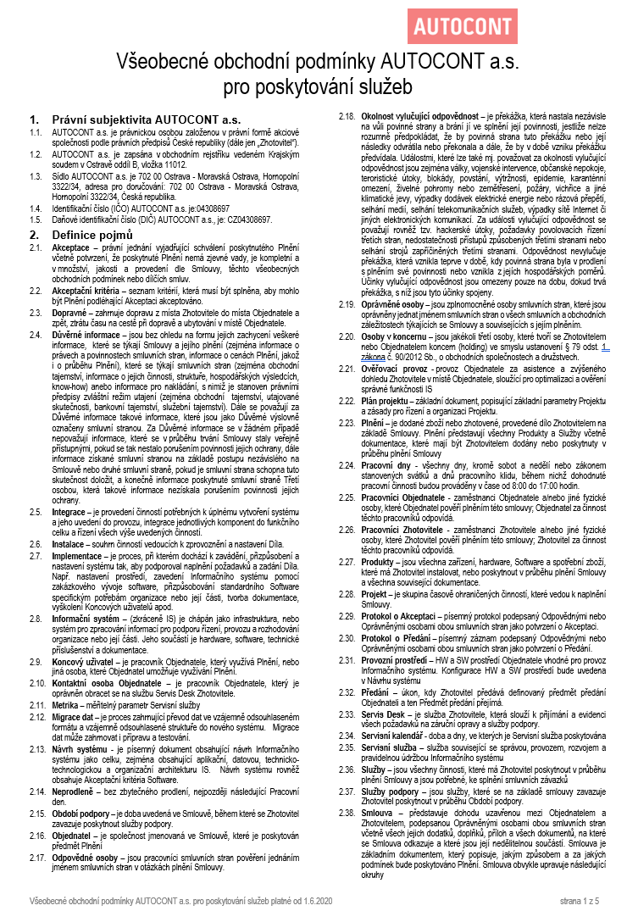

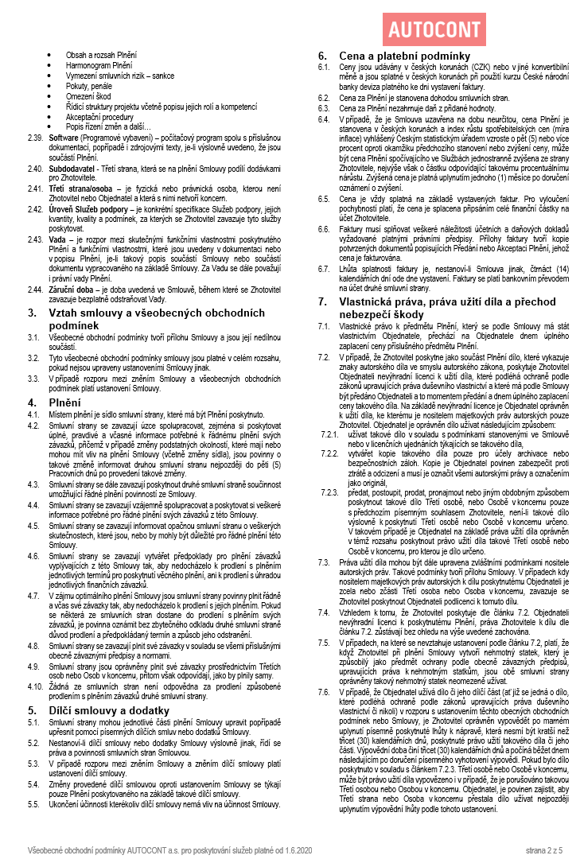

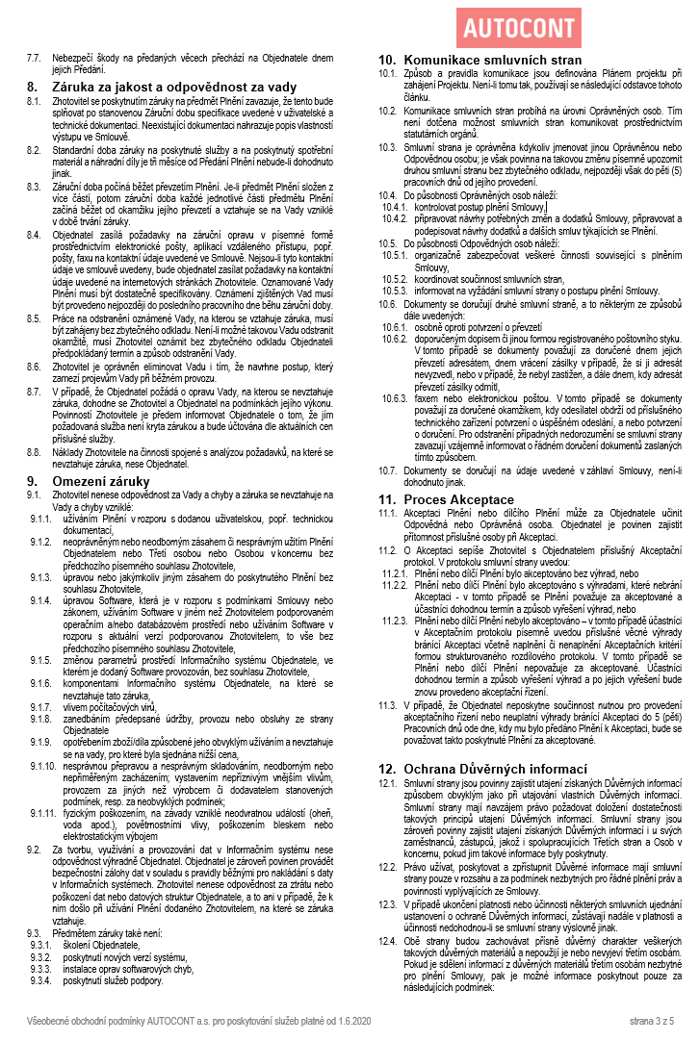

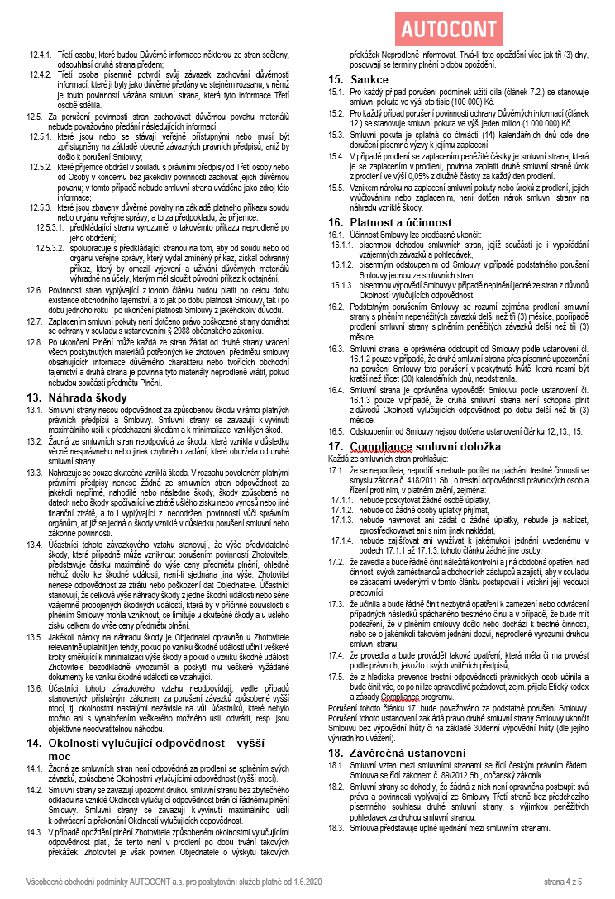

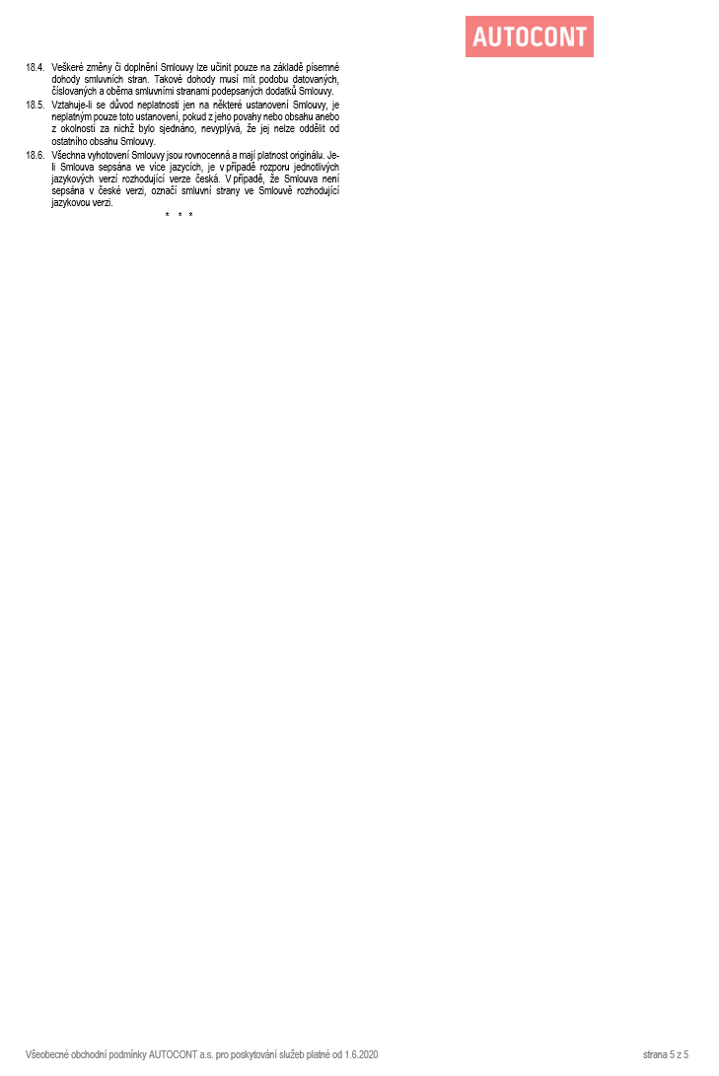

Příloha č. 2 – Specifikace Servisních služeb
  - Centrální kontaktní bod

Hlavní přístupový a komunikační bod je Servis Desk Poskytovatele, který zajišťuje komunikaci a předává Požadavky na řešitelské týmy, koordinuje Třetí strany. Požadavky mohou zadávat Kontaktní osoby Objednatele následujícím způsobem:
- portál: XXXXX.aec.cz
- telefonicky: +420 XXX XXX XXX
- prostřednictvím emailu: XXXXX@aec.cz
Povinností Poskytovatele po zadání Požadavku je:
- příjem Požadavků,
- řešení Požadavků,
- předání na řešitelské týmy (pracovníky Poskytovatele) a Třetí strany (např. výrobce),
- sledování životního cyklu Požadavků,
- administrativní uzavírání Požadavků po Objednatelem akceptovaném vyřešení,

Za vyřešený se považuje každý Požadavek, jehož vyřešení bylo akceptováno Kontaktní osobou Objednatele. Požadavek se považuje za vyřešený i bez toho, že by Kontaktní osoba akceptovala vyřešení Požadavku tehdy, pokud nevznese k jeho vyřešení připomínky ve lhůtě pěti pracovních dnů po písemné výzvě k Akceptaci vyřešení předmětného Požadavku.
  - Řízení a koordinace Služby dohledu

Na garanci kvality dohlíží přidělený Service Delivery Manager Poskytovatele. Koordinuje dodávku Servisních služeb, zajištuje vyhodnocování nastavených pravidel a procesů, dbá nad kvalitou poskytovaných Servisních služeb, řídí a kontroluje dodávky Servisních služeb s Třetími stranami, zajišťuje statistické výstupní informace (reporty), které předkládá dle nastaveného smluvního plnění Objednateli a proaktivně identifikuje možnosti zlepšení dodávky poskytovaných Servisních služeb.
  - Služba dohledu
Poskytovatel je povinen za účelem dosažení a udržení vysoké úrovně kybernetické bezpečnosti síťové infrastruktury Objednatele povinen v režimu 24x7 poskytovat komplexní služby bezpečnostního dohledového centra nad síťovou infrastrukturou Objednatele (v areálech Bohunice, Porodnice a Dětská nemocnice) včetně vyhodnocování datových toků (interních i s externími sítěmi včetně Internetu) a komunikace Objednatele s partnery a dodavateli, kterou zadavatel využívá k zajištění provozu informačních systémů základní služby, jakož i dalších systémů.

Za účelem sběru údajů nezbytných pro poskytování Služby dohledu je Poskytovatel povinen Objednateli pronajmout, u Objednatele nasadit, konfigurovat a spravovat komplexní systémy pro monitoring síťové infrastruktury a detekci pokročilých hrozeb (APT) v síťové infrastruktuře Objednatele (dále jen „Zařízení dohledu“). Povinnosti podle věty předchozí se považují za splněné okamžikem, kdy Zařízení dohledu umožní poskytování Služby dohledu a Poskytovatel je povinen je splnit do 6 týdnů od nabytí účinnosti této Smlouvy. Smluvní strany sepíší o splnění povinností Poskytovatele podle tohoto odstavce písemný předávací protokol podepsaný oběma smluvními stranami.

Součástí Služby dohledu v režimu 24x7 je rovněž:
1. detekce, analýza a reporting Kybernetických bezpečnostních událostí a Kybernetických bezpečnostních incidentů, a to:
1.1. ve lhůtách, ve formě a v rozsahu, které objednateli umožní včasnou reakci s cílem minimalizovat rizika, případně dopady a které objednateli umožní dodržovat právní předpisy, zejména § 8 ZKB a část třetí vyhlášky č. 82/2018 Sb., o kybernetické bezpečnosti (dále jen „VKB“);
1.2. včetně identifikací relevantních hrozeb a využitých, případně využitelných, zranitelností;
1.3. včetně návrhů technických opatření nezbytných pro prevenci, případně zmenšení dopadů incidentu;
1.4. doporučení a návrhu rychlých opatření při zjištění kybernetických bezpečnostních událostí umožňujících okamžitou reakci objednatele;
2. prověřování indikátorů kompromitace (IoC) známých z jiných poskytovatelů zdravotních služeb;
3. prověřování bezpečného chování zdravotnických prostředků zapojených do LAN objednatele;
4. prověřování a definice politik pro ISZS objednatele a jiné kritické systémy;
5. detekce přítomnosti a projevů známých malware v síťové infrastruktuře objednatele;
6. detekce anomálií v provozu síťové infrastruktury objednatele;
7. prověřování příznaků neznámých variant ransomware / krypto malware;
8. ověřování náchylnosti ke kompromitaci sítě;
9. ověřování konfigurace firewallů a segmentace sítě objednatele;
10. ověřování komunikačních matic;
11. reporting:
11.1. zpracovávání týdenních písemných analýz a reportů o stavu kybernetické bezpečnosti síťové infrastruktury objednatele s upozorněním na podstatné okolnosti týkající se zajišťování vysoké úrovně kybernetické bezpečnosti;
11.2. možnost objednatele průběžně kontrolovat rozsah údajů sbíraných poskytovatelem Služby dohledu v síťové infrastruktuře objednatele včetně jejich nepřetržitého zpřístupnění objednateli s právem čtení;
12. konzultace a podpora:
12.1. poskytování ad-hoc poradenství ve vztahu ke konkrétním hrozbám či zranitelnostem specifikovaným objednatelem;
12.2. poskytnutí veškerých nezbytných doporučení pro zvýšení kybernetické bezpečnosti síťové infrastruktury objednatele, o jejichž potřebě se poskytovatel v souvislosti s poskytováním Služby dohledu dozvěděl nebo o kterých se v této souvislosti jakožto osoba jednající s odbornou péčí měl dozvědět;
13. služba typu HelpDesk, telefonní číslo, případně včetně další komunikační platformy, které objednateli budou umožňovat operativní komunikaci s poskytovatelem.

Součástí Zařízení dohledu bude jeden kolektor pro sběr a technické vyhodnocení informací z jednotlivých níže specifikovaných sond s kapacitou uchovávaných informací minimálně 30 dní;
Součástí Zařízení dohledu budou alespoň následující sondy:
- 2 ks v areálu Bohunice – min. 4 x 10 Gbps Ethernet, výkon – min. 5 Mp/s;
- 1 ks v areálu Porodnice Obilní trh – min. 4 x 1 Gbps Ethernet, výkon – min. 1,3 Mp/s;
- 1 ks v areálu Dětské nemocnice – min. 4 x 1 Gbps Ethernet, výkon – min. 1,3 Mp/s;
Provádění správy všech Zařízení dohledu, jejich konfigurace, ladění detekce, zajišťování jejich update a upgrade včetně implementace a testování nasazení update a upgrade, jakož i provádění dalších plnění nezbytných pro zajišťování vysoké úrovně kybernetické bezpečnosti objednatele poskytování Služby dohledu.

Výše uvedené počty a vlastnosti Zařízení dohledu jsou minimální, přičemž Poskytovatel je povinen Zařízení dohledu nasadit v počtech a s vlastnostmi nezbytnými pro řádné poskytování Služby dohledu.

Zařízení dohledu ani jiná součást Služby dohledu nesmí svou funkcí jakkoli ovlivňovat síťovou infrastrukturu Objednatele.

Příloha č. 3 – Kontaktní a Odpovědné osoby, provozovny
        - Kontaktní osoby

Pracovníci Objednatele pověření zadáváním Požadavků a Akceptací jejich řešení prostřednictvím Servis Desku Poskytovatele:
Jméno, Příjmení: XXXXX
Funkce: Vedoucí Oddělení infrastruktury Centra informatiky
Adresa: FN Brno, Jihlavská 20, 625 00 Brno
Telefon: 53223 XXXX
Email: XXXXX@fnbrno.cz

Jméno, Příjmení: XXXXX
Funkce: Vedoucí Oddělení systémů
Adresa: FN Brno, Jihlavská 20, 625 00 Brno
Telefon: 53223 XXXX
Email: XXXXX@fnbrno.cz

Jméno, Příjmení: XXXXX
Funkce: Oddělení systémů
Adresa: FN Brno, Jihlavská 20, 625 00 Brno
Telefon: 53223 XXXX
Email: XXXXX@fnbrno.cz

Jméno, Příjmení: XXXXX
Funkce: Náměstek pro informatiku
Adresa: FN Brno, Jihlavská 20, 625 00 Brno
Telefon: 53223 XXXX
Email: XXXXX@fnbrno.cz

Jméno, Příjmení: XXXXX
Funkce: Manažer kybernetické bezpečnosti
Adresa: FN Brno, Jihlavská 20, 625 00 Brno
Telefon: 53223 XXXX
Email: XXXXX@fnbrno.cz

Jméno, Příjmení: XXXXX
Funkce: Referent kybernetické bezpečnosti
Adresa: FN Brno, Jihlavská 20, 625 00 Brno
Telefon: 53223 XXXX
Email: XXXXX@fnbrno.cz

Jméno, Příjmení: XXXXX
Funkce: Referent kybernetické bezpečnosti
Adresa: FN Brno, Jihlavská 20, 625 00 Brno
Telefon: 53223 XXXX
Email: XXXXX@fnbrno.cz

Jméno, Příjmení: XXXXX
Funkce: Referent kybernetické bezpečnosti
Adresa: FN Brno, Jihlavská 20, 625 00 Brno
Telefon: 53223 XXXX
Email: XXXXX@fnbrno.cz
        - Odpovědné osoby

Jsou pracovníci smluvních stran pověřeni jednáním jménem smluvních stran ve věcech plnění této Smlouvy.

Do působnosti Odpovědných osob patří:
- organizačně zabezpečovat veškeré činnosti související s plněním této Smlouvy,
- koordinovat součinnost smluvních stran,
- informovat na vyžádání smluvní strany o postupu plnění této Smlouvy,

Odpovědné osoby Objednatele:
Jméno, Příjmení: XXXXX
Funkce: Manažer kybernetické bezpečnosti
Adresa: FN Brno, Jihlavská 20, 625 00 Brno
Telefon: 53223 XXXX
Email: XXXXX@fnbrno.cz

Jméno, Příjmení: XXXXX
Funkce: Vedoucí Oddělení právních věcí
Adresa: FN Brno, Jihlavská 20, 625 00 Brno
Telefon: 53223 XXXX
Email: XXXXX@fnbrno.cz

Odpovědné osoby Poskytovatele:
Jméno, Příjmení: XXXXX
Funkce: Account Manager
Adresa: AUTOCONT a.s., Sochorova 23, 616 00 Brno
Telefon: +421 XXX XXX XXX
Email: XXXXX@autocont.cz

Jméno, Příjmení: XXXXX
Funkce: Regional Delivery Manager
Adresa: AUTOCONT a.s., Kounicova 67a, 602 00 Brno
Telefon: +420 XXXXXXXXX
Email: XXXXX@autocont.cz

Jméno, Příjmení: XXXXX
Funkce: Security specialista/konzultant
Adresa: AUTOCONT a.s., Hornopolní 34, 702 00 Ostrava
Telefon: +420 XXX XXX XXX
Email: XXXXX@autocont.cz

        - Provozovny Objednatele

Servisní služby budou poskytovány v následujících provozovnách Objednatele:
Fakultní nemocnice Brno, Úsek kybernetické bezpečnosti Oddělení právních věcí, v areálech Bohunice, Porodnice a Dětská nemocnice

Příloha č. 4 – Cenová kalkulace
  - Základní parametry smlouvy
Servisní kalendář: | 24x7
Fakturační období | 1 kalendářní měsíc
Délka Servisní smlouvy | neurčitá
  - Služba dohledu v rámci paušálu
Cena za kalendářní měsíc poskytování Služby dohledu | Cena bez DPH / fakturační období
CENA (Kč bez DPH): | 355.000,00 Kč
CENA (výše DPH v Kč): | 74.550,00 Kč
CENA (Kč včetně DPH): | 429.550,00 Kč

Příloha č. 5 – Plná moc

